**Magyarul is megjelent   
a püspöki szinódus ifjúsági kérdőíve**

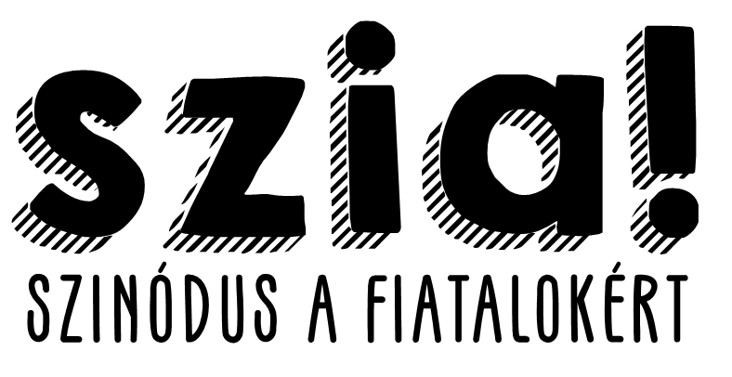**Fiatalok, hit, hivatástisztázás - ez a három kulcsszó áll a 2018 őszén esedékes püspöki szinódus munkájának középpontjában. A szinódusra való felkészülés már hónapokkal ezelőtt megkezdődött: a hazai előkészületek egyik fontos lépéseként a napokban megnyílt** [**http://szia.katolikus.hu**](http://szia.katolikus.hu) **oldalról november eleje óta már magyarul is elérhető a Vatikán által közreadott átfogó ifjúsági felmérés kérdőíve. A 16-29 éves fiatalok válaszait 2018. január 15-ig várják a szervezők.**

A kérdőív eszköz és egyúttal válasz is Ferenc pápának a szinódus kapcsán tett meghívására: *“Az egyház is szeretné meghallani hangotokat, meghallgatni érzékenységeteket, hiteteket; de kételyeiteket és kritikáitokat is. Hallassátok kiáltásotokat, hangozzék csak fel közösségeitekben, és érjétek el, hogy eljusson pásztoraitok fülébe is! Szent Benedek arra kérte az apátokat, hogy a fiatalokat is kérdezzék meg minden fontos döntés előtt, mert »gyakran épp a legfiatalabbnak tárja fel az Úr a legjobb megoldást« (Szent Benedek regulája, III. 3).”*

A kérdőív – amelynek kitöltése hozzávetőlegesen 20-25 percet vesz igénybe – a szinódusi főtitkárság által 2017 áprilisában közreadott kérdőívnek a kis mértékben kibővített változata. A kérdéssor olyan aktuális témákkal kapcsolatban kutatja a fiatalok véleményét, mint az egyházzal kapcsolatos várakozásaik, a saját és a családjuk valósága, jövőképük, reményeik, a fiatalokat körülvevő kihívások.

A kérdőív <http://szia.katolikus.hu> címről elérhető honlapon található. A weboldalt, amely a tervek szerint a szinódussal kapcsolatos híreket, tudnivalókat is közöl majd, a Magyar Katolikus Püspöki Konferencia Ifjúsági Bizottsága működteti. A fiatalok válaszait 2018. január 15-ig várják a szervezők.